.pkl文件是Python专用的二进制存储文件，可以将数据、类、函数等Python对象通过pickle库保存到.pkl文件中，在需要调用时直接读取。

import pickle

[Python pickle模块学习（超级详细）_plantro888的博客-CSDN博客_pickle python](https://blog.csdn.net/plantro888/article/details/121493011)

pickle.dump(obj, file.pkl) #保存Python对象为.pkl文件

pickle.dumps(obj) #生成Python对象的pkl二进制码

pickle.load(file) #从.pkl文件中读取Python对象

pickle.loads(bytes_object) #将pkl二进制码转换为对应Python对象

**可Pickle化对象**

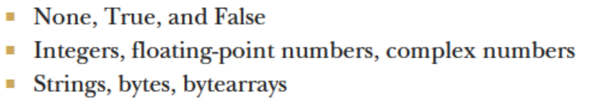

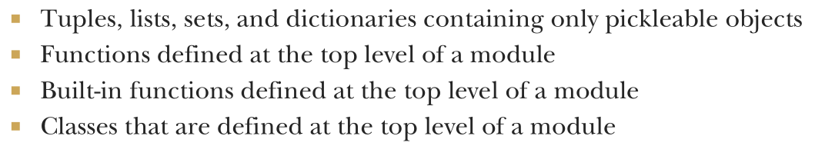

**不可Pickle化对象**

* Lambda函数
* 函数体内的嵌套函数
* 类体内的嵌套类

**可以使用一个叫pathos的库来进行Pickle工作，该库支持所有Python对象的pickle化**

pip3 install pathos

import pickleclassPerson:

def__init__(self, n, a):

self.name = n

self.age = a

def show(self):

print(self.name+"_"+str(self.age))

aa = Person("张三", 20)

aa.show()

f = open('2.txt', 'wb')

pickle.dump(aa, f)

f.close()

# del Person 如果不注释该行，反序列化时会报错

f = open('2.txt', 'rb')

bb = pickle.load(f)

f.close()

bb.show()